**６市町村パネルリレー**

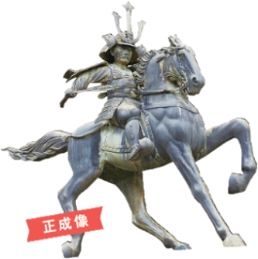



（開催中）

・富田林市すばるホール

１１月１日（金）～１１日（月）

（千早赤阪村以降の開催地）※開催順

・大阪狭山市立コミュニティセンター１階フロワ

１１月２０日（水）～１１月２７日（水）

・河内長野市（河内長野市立市民交流センターKICCS１F）

１２月３日（火）～１２月８日（日）

・太子町役場２階エレベーター前

１２月１０日（火）～１２月１７日（火）

・河南町役場１階ロビー

１２月１８日（水）～１２月２５日（水）